CÔNG TY TNHH  DEETASK VIETNAM  Số: 03 | CỘNG HÒA XÃ HỘI CHỦ NGHĨA VIỆT NAM  Độc lập – Tự do – Hạnh phúc  ————————————
QUY CHẾ MẪU | Nha trang, ngày 21 tháng 09 năm 2020
QUY CHẾ HOẠT ĐỘNG
WEBSITE/ỨNG DỤNG CUNG CẤP DỊCH VỤ TMĐT DEETASK

Mục đích và Nguyên tắc
Mục đích:
Nền tảng Deetask là một hệ thống giao thông liên lạc dựa trên nền tảng web giúp kết nối Chuyên gia và Khách hàng. “Khách hàng” là những cá nhân và/hoặc tổ chức tìm kiếm những dịch vụ ngắn hạn (“Việc cần làm”) từ các Chuyên gia và là Khách hàng của các Chuyên gia; và “Chuyên gia” là những cá nhân hoặc doanh nghiệp thực hiện Việc cần làm cho các Khách hàng. “Người dùng” được nhắc đến sau đây được hiểu bao gồm cả Khách hàng và Chuyên gia.
Bằng cách kết nối người có nhu cầu và người cung cấp dịch vụ, Nền tảng Deetask hoạt động dưới hình thức thương mại điện tử để làm cầu nối giữa Khách hàng và những người cung cấp dịch vụ (Chuyên gia) có khả năng thực hiện các Việc cần làm khác nhau.

Nguyên tắc:
Nền tảng Deetask do Công Ty TNHH Deetask Vietnam thực hiện hoạt động và vận hành.
Nguyên tắc này áp dụng cho các thành viên đăng ký sử dụng, tham gia đăng thông tin tìm kiếm công việc hoặc tìm nhân sự được thực hiện trên nền tảng kết nối Deetask.
Thương nhân, tổ chức, cá nhân tham gia nền tảng kết nối Deetask tự do thỏa thuận trên cơ sở tôn trọng quyền và lợi ích hợp pháp của các bên tham gia hoạt động cung cấp và thuê dịch vụ thông qua hợp đồng, tuân thủ quy định pháp luật Việt Nam.
Thông tin dịch vụ cung cấp được đăng tải trên nền tảng kết nối Deetask phải đáp ứng đầy đủ các quy định của pháp luật có liên quan, không thuộc các trường hợp cấm theo quy định của pháp luật.
Hoạt động đăng tin qua Deetask phải được thực hiện công khai, minh bạch, đảm bảo quyền lợi của Khách hàng và Chuyên gia.
Tất cả các nội dung trong Quy định này phải tuân thủ theo hệ thống pháp luật hiện hành của Việt Nam. Thành viên khi tham gia vào Deetask phải tự tìm hiểu trách nhiệm pháp lý của mình đối với luật pháp hiện hành của Việt Nam và cam kết thực hiện đúng những nội dung trong Quy chế của Deetask.

Quy định chung
- Deetask Vietnam – Công ty TNHH Deetask Vietnam. Tên tiếng nước ngoài là Deetask Vietnam Limited Company. Mã số doanh nghiệp 4201895799.
- Nền tảng Deetask – website https://deetask.com/vn/
- Người dùng - Những người có tài khoản trên nền tảng Deetask (Chuyên gia VÀ Khách hàng)
- Chuyên gia - Người làm việc tự do và cung cấp dịch vụ trên Nền tảng Deetask
- Khách hàng - Người có công việc cần hoàn thành và đăng Việc cần làm trên web Deetask.
- Việc cần làm - Những công việc cần hoàn thành và được đăng tuyển bởi Khách hàng trên Nền tảng Deetask

Quy trình giao dịch
Quy trình tạo tài khoản người dùng trên website Deetask
Bước 1: Tạo tài khoản
Người dung có thể đăng ký tài khoản trên Deetask bằng 2 cách:
1. Bấm vào “Trở thành chuyên gia”
2. Bấm vào icon hình người ở góc phải
Người dùng có thể đăng ký tạo tài khoản trên Deetask bằng cách sử dụng tài khoản Facebook, Google, đăng ký bằng số điện thoại (hình 1) hoặc bằng email và tạo password khi bấm vào “Hoặc đăng ký tai khoản mới (hình 2)
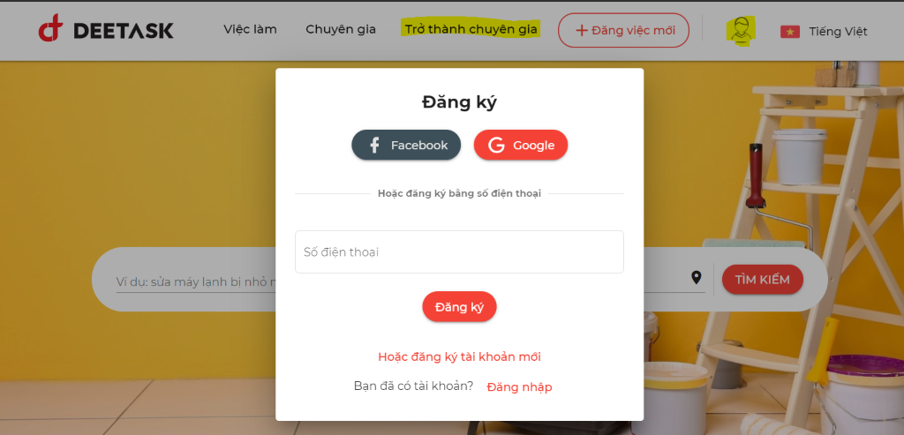
Hình 1: đăng kí tài khoản sử dụng facebook, tài khoản google hoặc điện thoại

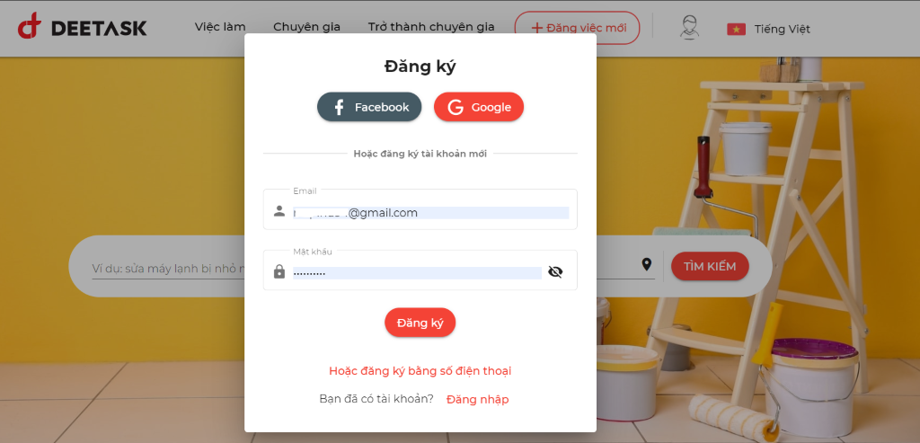
Hình 2: đăng kí tài khoản bằng email và tạo password

Bước 2: Xác thực tài khoản
Sau khi tạo tài khoản thành công,người dung cần xác thực tài khoản bằng email hoặc số điện thoại (tuỳ phương thức lựa chọn lúc đăng ký tài khoản). Nếu người dùng chọn đăng ký bằng Facebook hoặc Gooogle thì không cần qua bước này
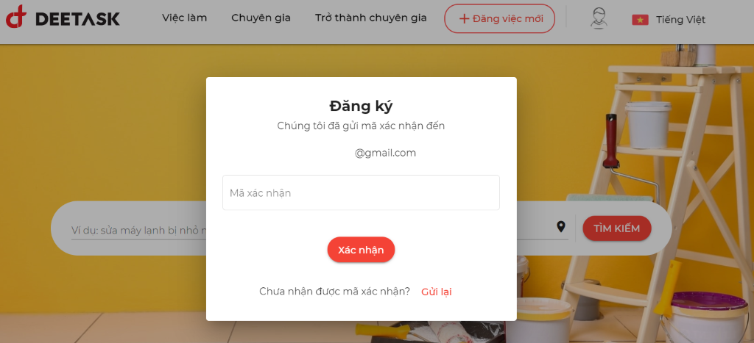
Hình 1: xác thực tài khoản bằng email
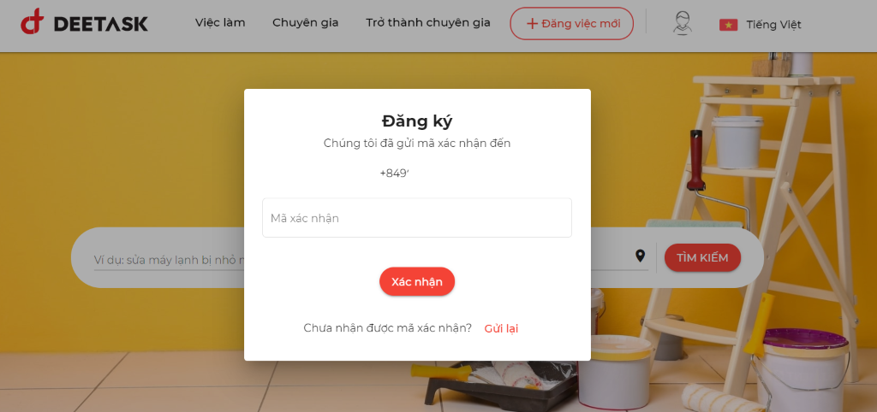
Hình 2: xác thực tài khoản bằng số điện thoại

Bước 3: Cập nhật và thay đổi thông tin cá nhân:
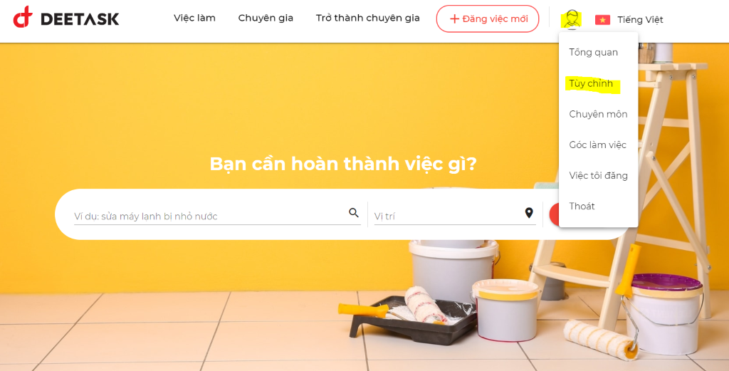
Người dùng có thể tùy chỉnh thông tin cá nhân của họ bằng cách vào phần “Tùy chỉnh” để thay đổi hình đại diện, số điện thoại, email, tên, ngày tháng năm sinh, giới tính và mật khẩu.
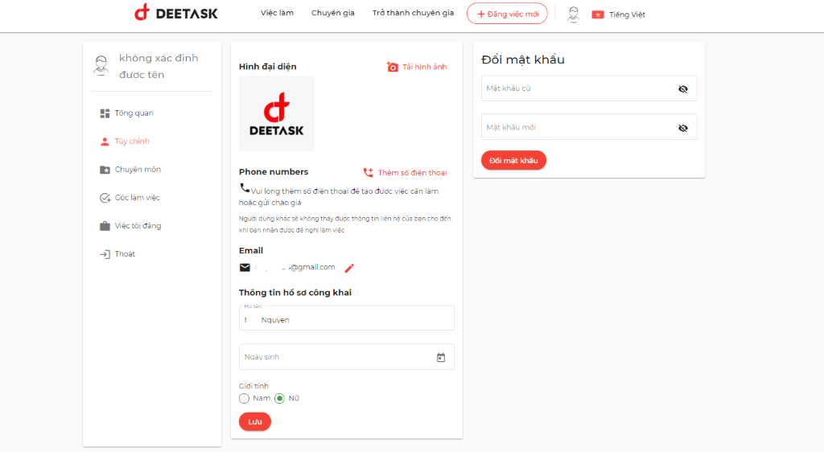

Quy trình dành cho khách hàng
Cách 1: Tạo Việc cần làm
Bước 1: Vào phần “Đăng Việc Mới”
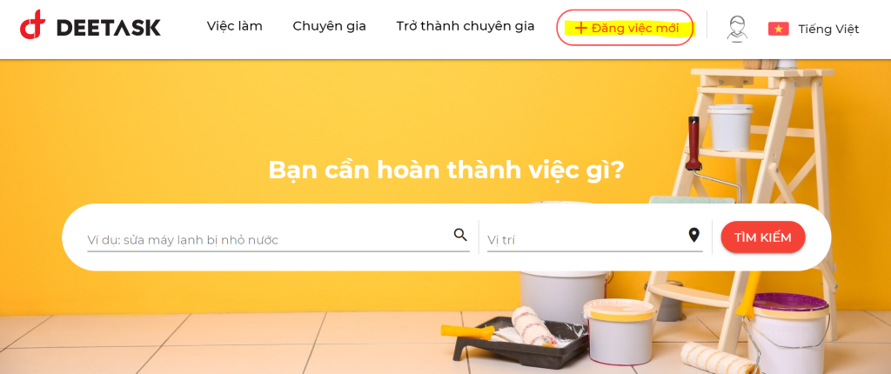

Bước 2: Điền thông tin của Việc cần làm và đăng tải lên website Deetask
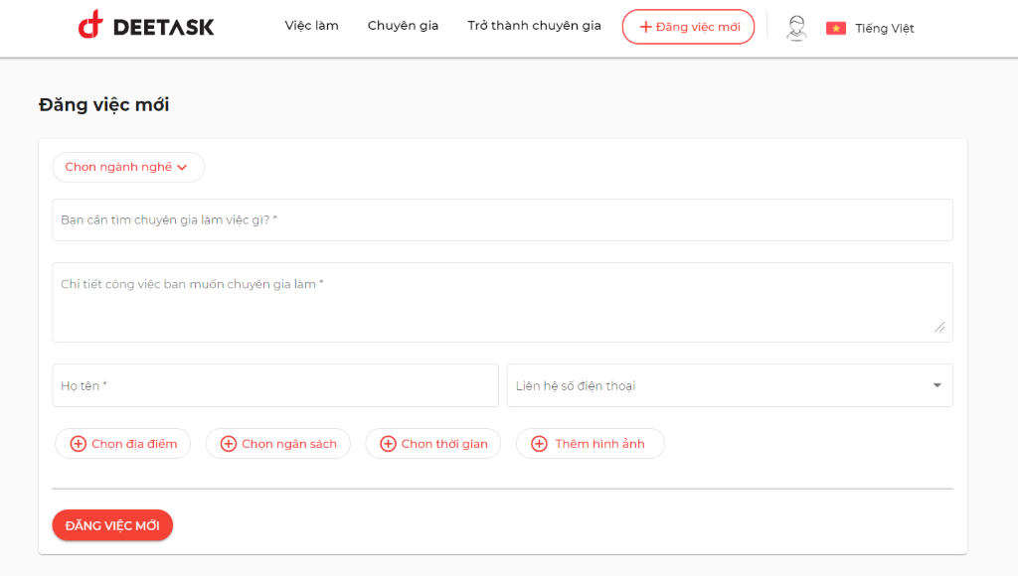
Khách hàng có thể điền những thông tin cụ thể về Việc cần làm như: ngành nghề của việc đó, miêu tả công việc, họ tên, số điện thoại liên hệ. Khách hang có thể điền thêm địa điểm của việc cần làm, ngân sách, thời gian, hình ảnh.
Bước 3: bấm vào “Đăng việc mới” để đăng tải thông tin về Việc cần làm lên phần “Việc làm” trên website của Deetask
Lưu ý, thông tin sau khi đăng lên website sẽ được nhìn thấy bởi tất cả người dùng của website
Cách 2: Tìm chuyên gia có sẵn trên Deetask và giao việc
Bước 1: Vào phần “Chuyên Gia”
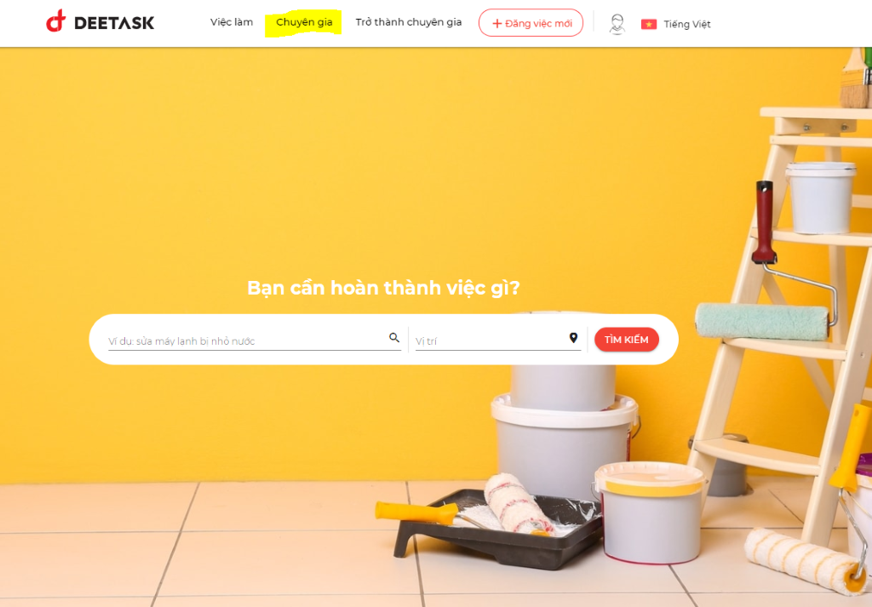
Bước 2: Lựa chọn Chuyên gia
Khi bấm vào phần “Chuyên gia”, tất cả các chuyên gia ở tất cả các ngành nghề sẽ hiện ra. Khách hàng có thể lựa chọn chuyên gia một cách cụ thể hơn dựa vào nhu cầu công việc,
nghành nghề, từ khóa, địa điểm ở phần “Tiêu chí chọn”.
Sau đó, bấm “Tìm kiếm” để bắt đầu kiếm chuyên gia phù hợp.

Bước 3: Giao Việc
Khách hàng có thể giao việc trực tiếp cho chuyên gia được chọn bằng cách bấm vào ”Giao việc” ở bên ngoài (hình 1) hoặc bấm vào tên của Chuyên gia để đọc thêm thông tin về chuyên gia rồi bấm “Giao việc” (ở hình 2)

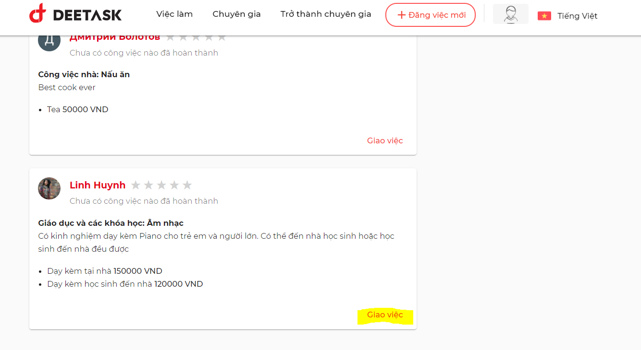
Hình 1: giao việc ngay

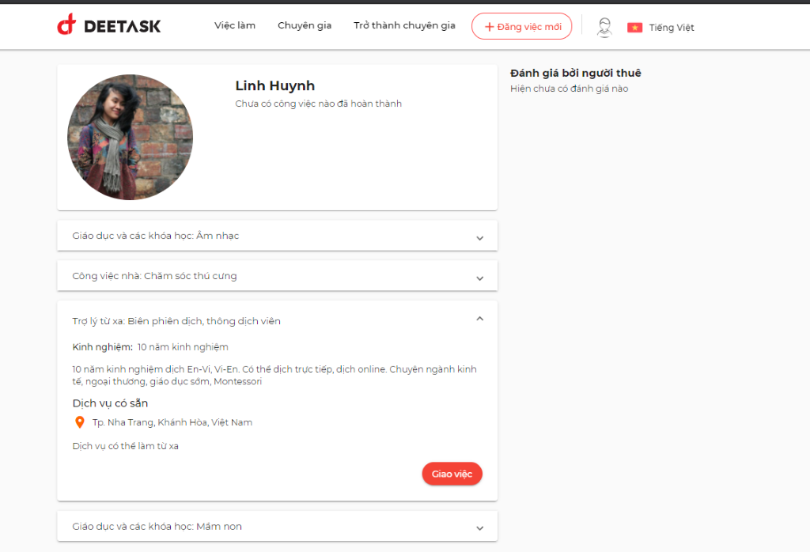
Hình 2: Giao việc sau khi bấm vào tên Chuyên gia để đọc thêm thông tin về họ

Bước 4: Điền thông tin Việc cần làm
Ghi thông tin của Việc cần làm để gửi riêng cho Chuyên gia mà bạn chọn. Lưu ý, thông tin của Việc cần làm này sẽ chỉ được nhìn thấy bởi Chuyên gia mà bạn đã chọn, và sẽ không được đăng lên phần “Việc làm” trên website Deetask
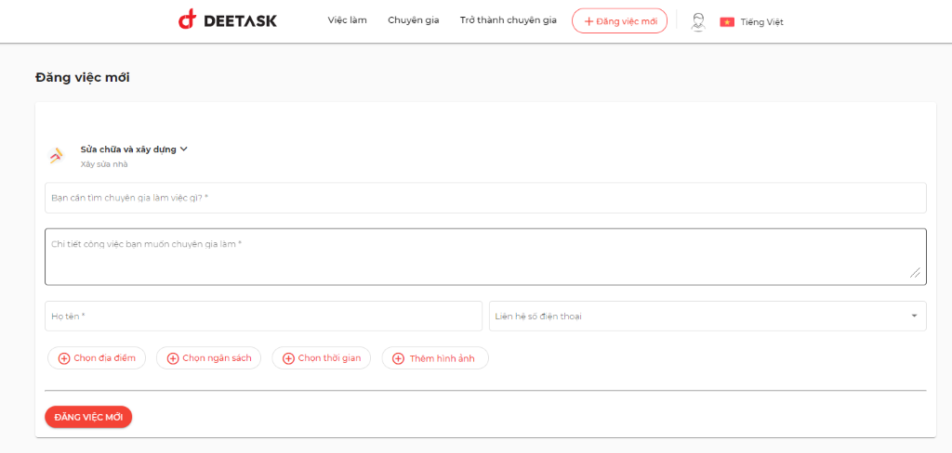

Quy trình dành cho Chuyên Gia
Tạo hồ sơ Chuyên gia
Bước 1: vào phần “Chuyên môn” để đăng thông tin về kinh nghiệm làm việc
Sau khi tạo tài khoản người dùng trên Deetask, Chuyên gia có thể đăng thông tin về ngành nghề mình muốn làm lên website Deetask bằng cách vào phần “Chuyên môn” trong menu tài khoản cá nhân (click chuột vào hình người góc phải như hướng dẫn)

Bước 2: Bấm vào “Tạo chuyên môn”
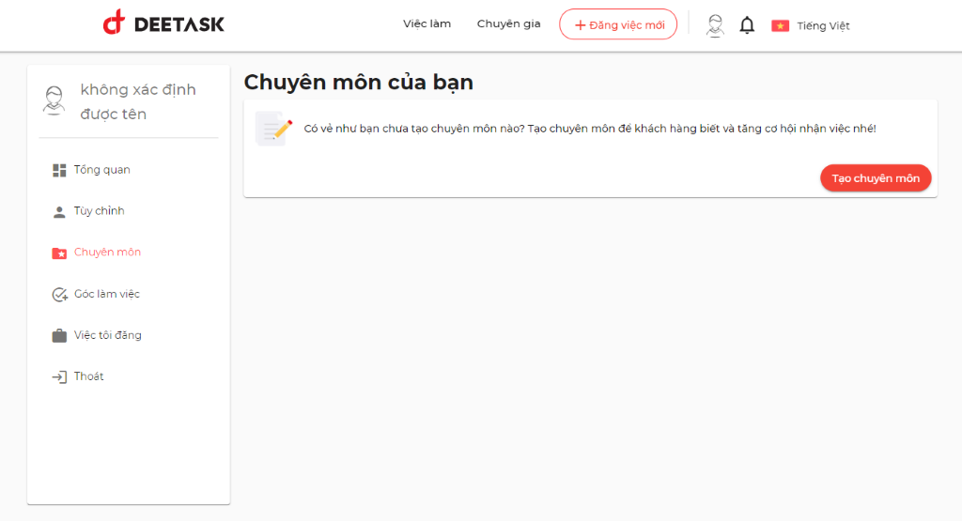

Bước 3: Điền bảng thông tin về chuyên môn của mình.
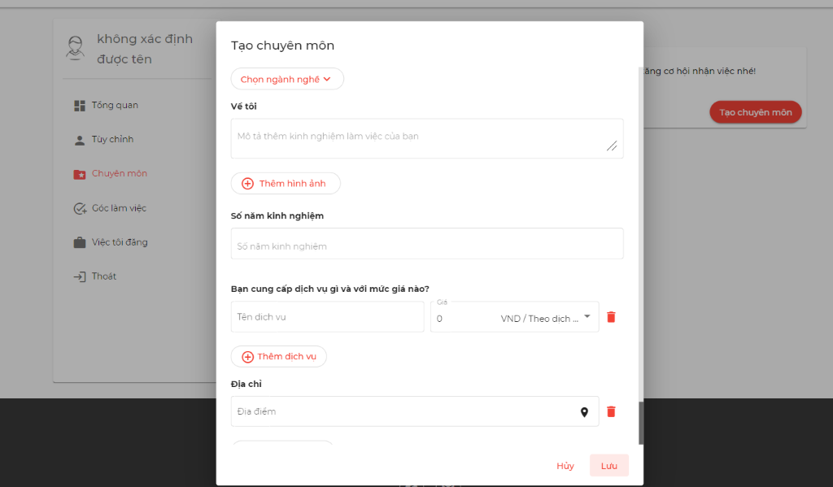

Bước 4: Bấm “Lưu”.
Thông tin của bạn nay sẽ được đăng tải ở phần “Chuyên gia” trên wesbite của Deetask
Lưu ý:
Người dùng có thể tạo nhiều chuyên môn khác nhau ở nhiều ngành nghề khác nhau.
Theo ví dụ bên dưới, Chuyên gia này vừa có chuyên môn về “Giáo dục và các khoá học – Âm nhạc” vừa có chuyên môn về “Công việc nhà – chăm sóc thú cưng”, “Trợ lý từ xa – Biên phiên dịch thông dịch viên” và “Giáo dục và các khoá học – Mầm non”
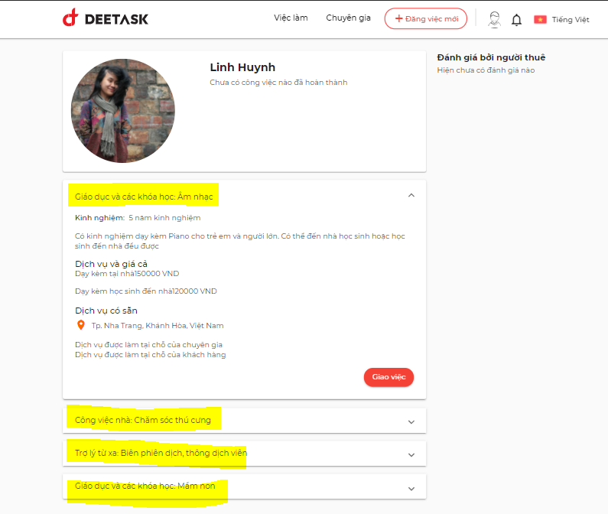

Chủ động tìm kiếm Việc làm và gửi báo giá
Bước 1: Vào phần “Việc làm”
Chuyên gia sau khi tạo xong “Hồ sơ chuyên gia” của mình thì có thể vào phần “Việc làm” để tìm kiếm công việc có sẵn trên website Deetask.
Chuyên gia có thể lock các công việc phù hợp với chuyên môn của mình bằng cách sử dụng bộ lọc “Tiêu chí chọn” ở cột bên phải
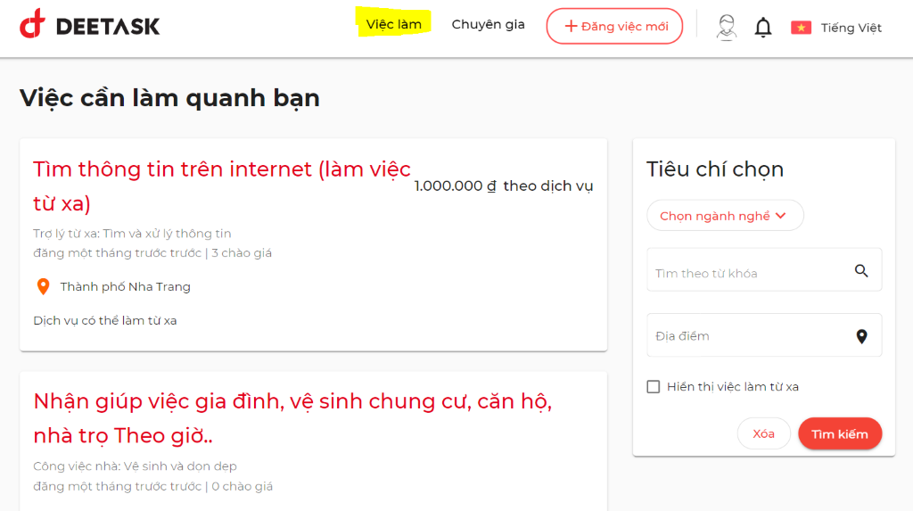

Bước 2: Gửi báo giá cho Khách hàng
Bấm vào công việc mình muốn làm và đọc những thông tin liên quan đến công việc, cũng như gửi chào giá cho khách hàng
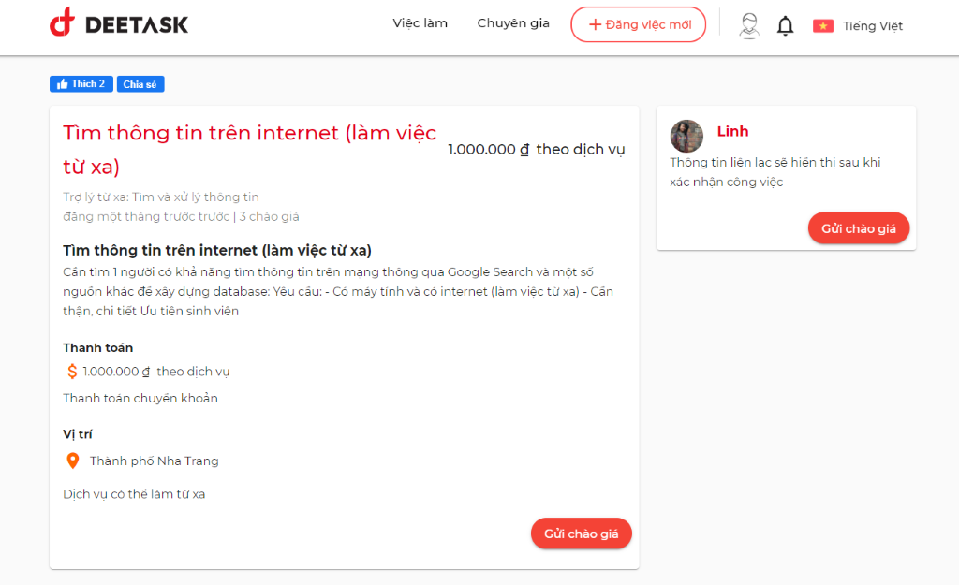

Bước 3: Điền thông tin cho bảng báo giá và bấm “Gửi”
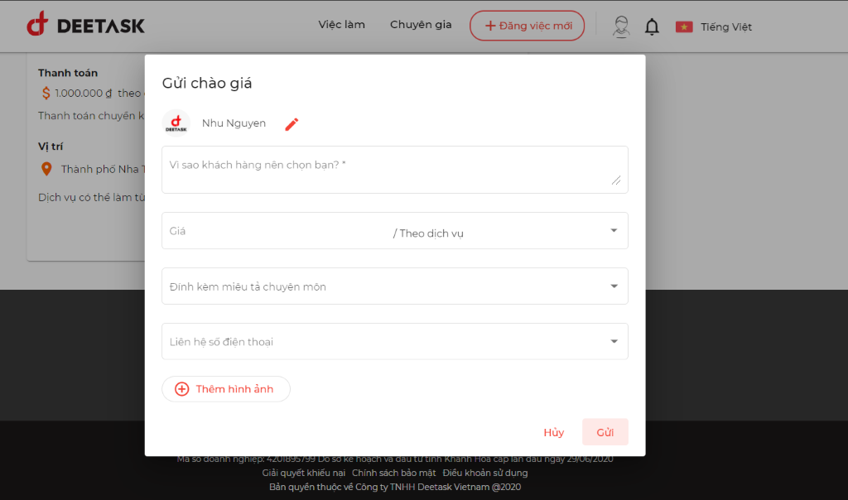

Quy trình kiểm tra, kiểm soát thông tin của Ban quản lý sàn
Chúng tôi kiểm soát thủ công sau 24h mỗi ngày, những tin rác, tin không đúng sự thật hoặc thông tin có nội dung cấm sẽ bị xử lý theo hình thức: gỡ bỏ tin và cấm tài khoản
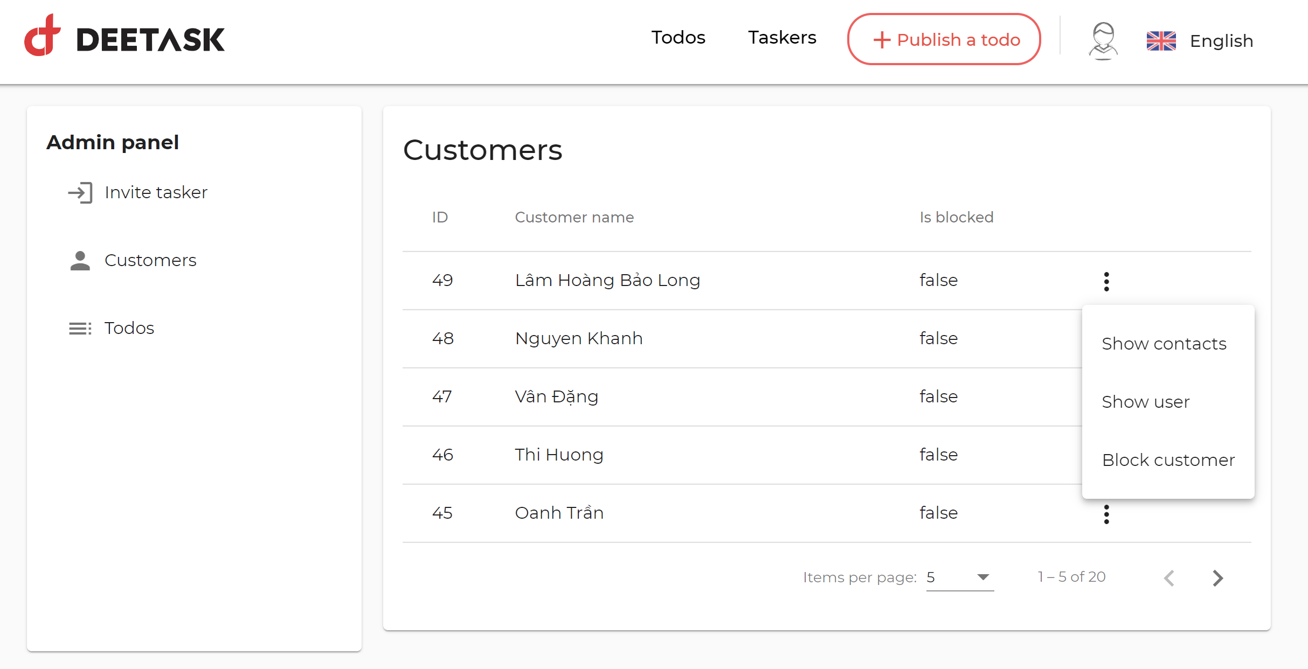
Quy trình giải quyết tranh chấp, khiếu nại
Bước 1: Khách hàng có thể gửi phản hồi, các khiếu nại tại website deetask.com. Trang Facebook của Deetask. Hoặc có thể liên hệ qua số hotline và email support@deetask.com
Bước 2: Trong vòng 05 ngày làm việc, kể từ khi tiếp nhận thông tin khiếu nại. Công ty TNHH Deetask Vietnam sẽ kiểm tra, xác nhận thông tin về khiếu nại và thông báo cho các bên có liên quan. Công ty TNHH Deetask Vietnam cũng sẽ đồng thời tiến hành xác minh nội dung khiếu nại. Xem xét và phân tích nguyên nhân dẫn đến khiếu nại. Phạm vi khiếu nại và trách nhiệm xử lý để phối hợp với thợ để đưa ra giải pháp xử lý phù hợp.
Bước 3: Trường hợp người khiếu nại không đồng ý với biện pháp giải quyết. Thì Công ty TNHH Deetask Vietnam có trách nhiệm chủ trì việc thương lượng. Hòa giải giữa các bên để đưa ra biện pháp giải quyết, xử lý khiếu nại cuối cùng.
Trường hợp thương lượng, hòa giải không đi đến kết quả hoặc người khiếu nại nhờ đến cơ quan pháp luật có thẩm quyền can thiệp, thì Công ty TNHH Deetask Vietnam sẽ phối hợp với nhà cung cấp để báo cáo cơ quan nhà nước có thẩm quyền trong trường hợp cần thiết.

Quy trình thanh toán

Thanh toán giữa Khách hàng – Chuyên gia
Deetask sẽ không can thiệp vào hoạt động thanh toán giữa Khách hàng và Chuyên gia. Để tiếp cận và liên hệ được nhiều Chuyên gia và Việc cần làm hơn, Khách hàng, Chuyên gia có thể nâng cấp gói tài khoản của mình nhằm sử dụng được toàn bộ các tính năng làm việc trên Deetask

Thanh toán giữa đối tác (Khách hàng – Chuyên gia) và Ban quản lý Deetask
Thanh toán giữa Đối tác và Deetask sẽ theo hình thức thanh toán trực tuyến thông qua cổng thanh toán có liên kết với các ngân hàng. Việc thu phí sẽ dựa trên hình thức phí thành viên theo tháng. Tuy nhiên trong thời gian hiện tại dịch vụ Deetask đang được miễn phí với tất cả các thành viên cho đến khi có thông báo mới. Việc áp dụng phí sẽ được thực hiện sau 1 tháng kể từ ngày ra thông báo mới trên toàn hệ thống.

Đảm bảo an toàn giao dịch
Ban quản lý sẽ áp dụng các biện pháp kỹ thuật để bảo vệ thông tin về nội dung trên Deetask. Để đảm bảo các giao dịch được tiến hành thành công, hạn chế tối đa rủi ro có thể phát sinh.
Để đảm bảo các giao dịch được tiến hành thành công, hạn chế tối đa rủi ro có thể phát sinh, các bên phải cung cấp thông tin đầy đủ (tên, địa chỉ, số điện thoại, email, số CMND).
Chuyên gia và Khách hàng có thể liên hệ với nhau qua trực tiếp qua số điện thoại hoặc email để xác nhận thông tin dự án được đăng tải tại Deetask có chính xác không.
Trong trường hợp Chuyên gia yêu cầu bạn phải chuyển riêng 1 khoản tiền trước khi cung cấp dịch vụ. Khách hàng phải thận trọng, tìm hiểu những thông tin liên quan đến Chuyên gia. Deetask không chịu trách nhiệm về những thiệt hại hay rủi ro thành viên có thể gánh chịu khi thực hiện các điều kiện khác không liên quan đến nội dung công việc đăng tải.
Khách hàng tuyệt đối không sử dụng bất kỳ chương trình, công cụ hay hình thức nào khác để can thiệp vào hệ thống hay làm thay đổi cấu trúc dữ liệu. Nghiêm cấm việc phát tán, truyền bá hay cổ vũ cho bất kỳ hoạt động nào nhằm can thiệp, phá hoại hay xâm của hệ thống website. Mọi vi phạm sẽ bị xử lý theo Quy chế và quy định của pháp luật.
Mọi thông tin giao dịch được bảo mật, trừ trường hợp buộc phải cung cấp khi Cơ quan pháp luật yêu cầu.

Chính sách Bảo vệ thông tin cá nhân của người tiêu dùng
Mục đích và phạm vi thu nhập
Việc thu thập dữ liệu chủ yếu trên website bao gồm: email, số điện thoại, địa chỉ, số CMND với cá nhân hoặc Mã số thuế với công ty; thông tin mô tả kỹ năng, kinh nghiệm đối với Chuyên gia,…. Đây là các thông tin mà Ban Quản Lý website cần các bên cung cấp bắt buộc khi đăng ký sử dụng dịch vụ và để Ban Quản Lý website liên hệ xác nhận khi các bên đăng ký sử dụng dịch vụ trên website nhằm đảm bảo quyền lợi cho cả Khách hàng và cả Chuyên gia.
Khách hàng và Chuyên gia sẽ tự chịu trách nhiệm về bảo mật và lưu giữ mọi hoạt động sử dụng dịch vụ dưới tên đăng ký, mật khẩu và hộp thư điện tử của mình.
Phạm vi sử dụng thông tin
Deetask VN sử dụng thông tin thành viên cung cấp để:
Cung cấp dịch vụ đăng tin cho khách hàng và chào dự án cho Chuyên gia.
Gửi các thông báo đến bên cung cấp dịch khi có Công việc mới
Nâng cao chất lượng dịch vụ dành cho đối tác và khách hàng.
Giải quyết các vấn đề, tranh chấp phát sinh liên quan đến việc sử dụng dịch vụ qua website
Không sử dụng thông tin cá nhân của Chuyên gia và Khách hàng ngoài mục đích xác nhận và liên hệ có liên quan đến giao dịch tại Website
Trong trường hợp có yêu cầu của pháp luật: Deetask có trách nhiệm hợp tác cung cấp thông tin cá nhân thành viên khi có yêu cầu từ cơ quan tư pháp bao gồm: Viện kiểm sát, tòa án, cơ quan công an điều tra liên quan đến hành vi vi phạm pháp luật nào đó của khách hàng. Ngoài ra, không ai có quyền xâm phạm vào thông tin cá nhân của thành viên.
Thời gian lưu trữ thông tin
Dữ liệu của Chuyên gia và khách hàng sẽ được lưu trữ cho đến khi có yêu cầu hủy bỏ hoặc tự thành viên đăng nhập và thực hiện hủy bỏ. Còn lại trong mọi trường hợp thông tin sẽ được bảo mật trên máy chủ của Deetask
Người được phép tiếp cận thông tin cá nhân người dùng
Bộ phận IT là bộ phận duy nhất được phép tiếp cận thông tin cá nhân của người dung dưới sự chỉ đạo của giám đốc điều hành của Deetask Vietnam và chịu trách nhiệm bảo mật những thông tin này. Không một tổ chức hoặc cá nhân nào khác được phép tiếp cận nó.
Địa chỉ của đơn vị thu nhập quản lý thông tin cá nhân
Công Ty TNHH Deetask Vietnam
Địa chỉ: 124/20 Hoàng Hoa Thám, Phường Lộc Thọ, Nha Trang, Khánh Hoà
Điện thoại: 0773131880
Email: info@deetask.com

Phương thức và công cụ để người dùng tiếp cận và chỉnh sửa dữ liệu cá nhân của mình.
Người dùng có quyền tự kiểm tra, cập nhật, điều chỉnh hoặc hủy bỏ thông tin cá nhân của mình bằng cách đăng nhập vào tài khoản trên website Deetask, và dùng chức năng chỉnh sửa để điều chỉnh hoặc xóa dữ liệu cá nhân.
Người dùng có quyền gửi khiếu nại về việc lộ thông tin các nhân cho bên thứ 3 đến Ban quản trị của Deetask. Khi tiếp nhận những phản hồi này, Deetask sẽ xác nhận lại thông tin, có trách nhiệm trả lời lý do và hướng dẫn thành viên khôi phục và bảo mật lại thông tin.
Email: info@deetask.com
Cam kết bảo mật thông tin cá nhân khách hàng
Thông tin Người dùng trên Deetask được cam kết bảo mật tuyệt đối theo chính sách bảo vệ thông tin cá nhân của Deetask. Việc thu thập và sử dụng thông tin của Người dùng chỉ được thực hiện khi có sự đồng ý của khách hàng đó trừ những trường hợp pháp luật có quy định khác.
Deetask sử dụng phần mềm Secure Sockets Layer (SSL) để bảo vệ thông tin của Người dùng trong quá trình chuyển dữ liệu bằng cách mã hóa thông tin bạn nhập vào.
Người dùng có trách nhiệm tự bảo vệ mình trước sự tiếp cận thông tin về password khi dùng chung máy tính với nhiều người.
Deetask cam kết không cố ‎‎ý tiết lộ thông tin Người dùng, không chia sẻ thông tin nếu chưa được sự đồng ý xác nhận của Người dung hoặc vi phạm những cam kết giữa Deetask với các bên.
Trong trường hợp máy chủ lưu trữ thông tin bị hacker tấn công dẫn đến mất mát dữ liệu Người dùng, Deetask sẽ có trách nhiệm thông báo vụ việc cho cơ quan chức năng điều tra xử lý kịp thời và thông báo cho Người dùng được biết.
Ban quản lý Deetask yêu cầu các cá nhân khi đăng ký là thành viên, phải cung cấp đầy đủ thông tin cá nhân có liên quan như: Họ và tên, địa chỉ liên lạc, email, số CMND và chịu trách nhiệm về tính pháp lý của những thông tin trên. Ban quản lý Deetask không chịu trách nhiệm cũng như không giải quyết mọi khiếu nại có liên quan đến quyền lợi Người dùng đó nếu xét thấy tất cả thông tin Người dùng cung cấp khi đăng ký ban đầu là không chính xác.

Cơ chế tiếp nhận và giải quyết khiếu nại liên quan đến việc thông tin cá nhân
Khi khách hàng gửi thông tin cá nhân của khách hàng cho chúng tôi, khách hàng đã đồng ý với các điều khoản mà chúng tôi đã nêu ở trên, Deetask cam kết bảo mật thông tin cá nhân của các khách hàng bằng mọi cách thức có thể. Chúng tôi sử dụng các hệ thống mã hóa nhằm bảo vệ thông tin này không bị truy lục, sử dụng hoặc tiết lộ ngoài ý muốn.
Deetask cũng khuyến cáo các khách hàng nên bảo mật các thông tin liên quan đến mật khẩu truy xuất của các khách hàng và không nên chia sẻ với bất kỳ người nào khác.
Trong trường hợp có phản ánh của khách hàng về việc sử dụng thông tin trái với mục đích đã nêu, Deetask sẽ tiến hành giải quyết theo các bước sau:
Bước 1: Khách hàng gửi thông tin phản hồi về việc thông tin cá nhân thu thập trái với mục đích đã nêu.
Bước 2: Bộ phận Chăm sóc Khách hàng của Deetask tiếp nhận và giải quyết với các bên có liên quan.
Bước 3: Trong trường hợp vượt ra khỏi tầm kiểm soát của Deetask, chúng tôi sẽ đưa ra các cơ quan có thẩm quyền để yêu cầu giải quyết
Chúng tôi luôn hoan nghênh các ý kiến đóng góp, liên hệ và phản hồi thông tin từ khách hàng về “Chính sách bảo mật” này. Nếu khách hàng có những thắc mắc liên quan xin vui lòng liên hệ theo địa chỉ Email: info@deetask.com

Quản lý thông tin xấu
1. Quy định thành viên:
Thành viên sẽ tự chịu trách nhiệm về bảo mật và lưu giữ mọi hoạt động sử dụng dịch vụ dưới tên đăng ký, mật khẩu của mình. Thành viên có trách nhiệm thông báo kịp thời cho Deetask về những hành vi sử dụng trái phép, lạm dụng, vi phạm bảo mật, lưu giữ tên đăng ký và mật khẩu của bên thứ ba để có biện pháp giải quyết phù hợp.
Thành viên không sử dụng dịch vụ của Deetask vào những mục đích bất hợp pháp, không hợp lý, lừa đảo, đe doạ, thăm dò thông tin bất hợp pháp, phá hoại, tạo ra và phát tán virus gây hư hại tới hệ thống, cấu hình, truyền tải thông tin của Deetask hay sử dụng dịch vụ của mình vào mục đích đầu cơ, lũng đoạn thị trường tạo những đơn đặt hàng, chào hàng giả, kể cả phục vụ cho việc phán đoán nhu cầu thị trường. Trong trường hợp vi phạm thì thành viên phải chịu trách nhiệm về các hành vi của mình trước pháp luật.
Thành viên không được thay đổi, chỉnh sửa, gán ghép, sao chép, truyền bá, phân phối, cung cấp và tạo những công cụ tương tự của dịch vụ do Deetask cung cấp cho một bên thứ ba nếu không được sự đồng ý của Deetask trong bản Quy chế này.
Thành viên không được hành động gây mất uy tín của Deetask dưới mọi hình thức như gây mất đoàn kết giữa các thành viên bằng cách sử dụng tên đăng ký thứ hai, thông qua một bên thứ ba hoặc tuyên truyền, phổ biến những thông tin không có lợi cho uy tín của Deetask
2. Hành vi cấm trong hoạt động đăng tải tin để giới thiệu, quảng cáo sản phẩm, dịch vụ trên Deetask
- Quảng cáo thiếu thẩm mỹ, trái với truyền thống lịch sử, văn hóa, đạo đức, thuần phong mỹ tục Việt Nam.
- Quảng cáo xúc phạm uy tín, danh dự, nhân phẩm của tổ chức, cá nhân.
- Quảng cáo có sử dụng hình ảnh, lời nói, chữ viết của cá nhân khi chưa được cá nhân đó đồng ý, trừ trường hợp được pháp luật cho phép.
- Quảng cáo bằng việc sử dụng phương pháp so sánh trực tiếp về giá cả, chất lượng, hiệu quả sử dụng sản phẩm, hàng hóa, dịch vụ của mình với giá cả, chất lượng, hiệu quả sử dụng sản phẩm, hàng hóa, dịch vụ cùng loại của tổ chức, cá nhân khác.
- Quảng cáo có nội dung cạnh tranh không lành mạnh theo quy định của pháp luật về cạnh tranh.
- Quảng cáo vi phạm pháp luật về sở hữu trí tuệ
Danh sách hàng hoá/ dịch vụ cấm:
- Kinh doanh các chất ma túy
- Kinh doanh các loại hóa chất, khoáng vật
- Kinh doanh mẫu vật các loại thực vật, động vật hoang dã, động vật hoang dã nguy cấp; mẫu vật các loại động vật, thực vật hoang dã nguy cấp, quý hiếm Nhóm I có nguồn gốc từ tự nhiên
- Kinh doanh mại dâm, tổ chức mại dâm, buôn bán phụ nữ, trẻ em;
- Mua, bán người, mô, bộ phận cơ thể người;
- Hoạt động kinh doanh liên quan đến sinh sản vô tính trên người.
- Kinh doanh pháo nổ
- Tổ chức đánh bạc, gá bạc dưới mọi hình thức
- Dịch vụ điều tra bí mật xâm phạm lợi ích của Nhà nước, quyền và lợi ích hợp pháp của tổ chức, cá nhân
- Hoạt động kinh doanh môi giới kết hôn có yếu tố nước ngoài nhằm mục đích kiếm lời
- Hoạt động kinh doanh môi giới nhận cha, mẹ, con, nuôi con nuôi có yếu tố nước ngoài nhằm mục đích kiếm lời

3. Cơ chế rà soát, kiểm soát thông tin của Ban quản lý Deetask đối với tin bài đăng tải trên website:
Quy định này nhằm thống nhất việc quản lý và cập nhật thông tin trên website Deetask, đảm bảo thông tin trên website phù hợp với nội dung hoạt động của công ty.
Thông tin cá nhân của thành viên bắt buộc phải xác thực bằng số điện thoại, số CMND.
Các thông tin đưa lên website Deetask là thông tin chính thức, công khai được bộ phận quản lý website kiểm duyệt. Đề nghị Khách hang/ Chuyên gia phải chấp hành đúng nội quy đăng tin tại mục “Quản lý thông tin xấu” trong bản Quy chế hoạt động này
Deetaks sẽ toàn quyền loại bỏ các tin đăng của thành viên nếu như tin đăng vi phạm quy chế đăng tin. Các tin đăng không phù hợp sẽ bị yêu cầu điều chỉnh. Deetask giữ quyền quyết định về việc lưu giữ hay loại bỏ tin đã đăng trên trang web này theo điều khoản quy định chung hoặc thỏa thuận đã có với Khách hàng.

Trách nhiệm trong trường hợp phát sinh lỗi kỹ thuật
Deetask cam kết nỗ lực đảm bảo sự an toàn và ổn định của toàn bộ hệ thống kỹ thuật. Tuy nhiên, trong trường hợp xảy ra sự cố do lỗi của Deetask, Deetask sẽ ngay lập tức áp dụng các biện pháp để đảm bảo quyền lợi cho người sử dụng dịch vụ trên website.
Khi thực hiện các đăng tin trên website, bắt buộc các thành viên phải thực hiện đúng theo các quy trình hướng dẫn.
Ban quản lý Deetask cam kết cung cấp chất lượng dịch vụ tốt nhất cho các thành viên tham gia giao dịch. Trường hợp phát sinh lỗi kỹ thuật, lỗi phần mềm hoặc các lỗi khách quan khác dẫn đến Thành viên không thể tham gia giao dịch được thì các Thành viên thông báo cho Ban quản lý qua email, chúng tôi sẽ khắc phục lỗi trong thời gian sớm nhất, tạo điều kiện cho các thành viên tham gia Deetask
Tuy nhiên, Ban quản lý Deetask sẽ không chịu trách nhiệm giải quyết trong trường hợp thông báo của các thành viên không đến được Ban quản lý, phát sinh từ lỗi kỹ thuật, lỗi đường truyền, phần mềm hoặc các lỗi khác không do Ban quản lý gây ra.
Trong trường hợp phát sinh lỗi kỹ thuật, thành viên vui lòng liên hệ về: info@deetask.com để được giải quyết trong vòng 48 tiếng sau khi gửi email.

Quyền và trách nhiệm của Ban quản lý website TMĐT Deetask
1. Quyền của Ban quản lý Deetask
Deetask sẽ tiến hành cung cấp các dịch vụ cho những thành viên tham gia sau khi đã hoàn thành các thủ tục và các điều kiện bắt buộc mà Deetask nêu ra.
Trong trường hợp có cơ sở để chứng minh thành viên cung cấp thông tin cho Deetask không chính xác, sai lệch, không đầy đủ hoặc vi phạm pháp luật hay thuần phong mỹ tục Việt Nam thì Deetask có quyền từ chối, tạm ngừng hoặc chấm dứt quyền sử dụng dịch vụ của thành viên.
Deetask có thể chấm dứt quyền thành viên và quyền sử dụng một hoặc tất cả các dịch vụ của thành viên và sẽ thông báo cho thành viên trong thời hạn ít nhất là một (01) tháng trong trường hợp thành viên vi phạm các Quy chế của Deetask hoặc có những hành vi ảnh hưởng đến hoạt động trên Deetask.
Deetask sẽ xem xét việc chấm dứt quyền sử dụng dịch vụ và quyền thành viên của thành viên nếu thành viên không hoạt động trên Deetask trong suốt 6 tháng trở lên. Nếu muốn tiếp tục trở thành thành viên và được cấp lại quyền sử dụng dịch vụ thì phải đăng ký lại từ đầu theo mẫu và thủ tục của Deetask.
Deetask có thể chấm dứt ngay quyền sử dụng dịch vụ và quyền thành viên của thành viên nếu Deetask phát hiện thành viên vi phạm pháp luật, bị kết án hoặc đang trong thời gian thụ án. Trong trường hợp thành viên tiếp tục hoạt động có thể gây cho Deetask trách nhiệm pháp lý, có những hoạt động lừa đảo, giả mạo, gây rối loạn thị trường, gây mất đoàn kết đối với các thành viên khác của Deetask, hoạt động vi phạm pháp luật hiện hành của Việt Nam. Trong trường hợp chấm dứt quyền thành viên và quyền sử dụng dịch vụ thì tất cả các chứng nhận, các quyền hạn của thành viên được cấp sẽ không còn giá trị và hiệu lực trên Deetask
Deetask giữ bản quyền sử dụng dịch vụ và các nội dung trên Deetask theo các quy dịnh pháp luật về bảo hộ sở hữu trí tuệ tại Việt Nam. Tất cả các biểu tượng, nội dung theo các ngôn ngữ khác nhau đều thuộc quyền sở hữu của Deetask. Nghiêm cấm mọi hành vi sao chép, sử dụng và phổ biến bất hợp pháp các quyền sở hữu trên.
Deetask giữ quyền được thay đổi bảng, biểu giá dịch vụ và phương thức thanh toán trong thời gian cung cấp dịch vụ cho thành viên theo nhu cầu và điều kiện khả năng của Deetask và sẽ báo trước cho thành viên thời hạn là một (01) tháng.

2. Nghĩa vụ và trách nhiệm của Ban quản lý Deetask
- Xây dựng, thực hiện “cơ chế kiểm tra, giám sát để đảm bảo việc cung cấp thông tin của Chuyên gia trên website được thực hiện chính xác đầy đủ” theo quy định của pháp luật Việt Nam.
- Xây dựng website bao gồm một số công việc chính như: nghiên cứu, thiết kế, mua sắm các thiết bị phần cứng và phần mềm, kết nối Internet, xây dựng chính sách phục vụ cho hoạt động.
- Trong điều kiện và phạm vi cho phép. Deetask sẽ tiến hành triển khai và hợp tác với các đối tác trong việc xây dựng hệ thống các dịch vụ, các công cụ tiện ích phục vụ cho việc giao dịch của các thành viên tham gia và người sử dụng trên Deetask.
- Tiếp nhận phản ánh từ thành viên nếu xảy ra tranh chấp giữa Khách hàng và Chuyên gia. Ban quản trị sẽ cân nhắc xem xét những phản ánh đó. Tuy theo mức độ Deetask sẽ có phương án giải quyết bảo vệ quyền lợi của thành viên.
- Xây dựng, bổ sung hệ thống các kiến thức, thông tin về: nghiệp vụ ngoại thương, hệ thống văn bản pháp luật thương mại trong nước và quốc tế, thị trường nước ngoài, cũng như các tin tức có liên quan đến hoạt động của Deetask.
- Tiến hành các hoạt động xúc tiến, quảng bá Deetask ra thị trường nước ngoài trong phạm vi và điều kiện cho phép, góp phần mở rộng, kết nối đáp ứng các nhu cầu tìm kiếm bạn hàng và phát triển thị trường nước ngoài của các thành viên tham gia Deetask.
- Cố gắng đến mức cao nhất trong phạm vi và điều kiện có thể để duy trì hoạt động bình thường của Deetask và khắc phục các sự cố như: sự cố kỹ thuật về máy móc, lỗi phần mềm, hệ thống đường truyền internet, nhân sự, các biến động xã hội, thiên tai, mất điện, các quyết định của cơ quan nhà nước hay một tổ chức liên quan thứ ba. Tuy nhiên nếu những sự cố trên xẩy ra nằm ngoài khả năng kiểm soát, là những trường hợp bất khả kháng mà gây thiệt hại cho thành viên thì Deetask không phải chịu trách nhiệm liên đới.
- Có biện pháp xử lý kịp thời khi phát hiện hoặc nhận được phản ánh về hành vi kinh doanh vi phạm pháp luật trên sàn giao dịch thương mại điện tử.
- Hỗ trợ cơ quan quản lý nhà nước điều tra các hành vi kinh doanh vi phạm pháp luật, cung cấp thông tin đăng ký, lịch sử giao dịch và các tài liệu khác về đối tượng có hành vi vi phạm pháp luật trên sàn giao dịch thương mại điện tử.
- Công bố công khai cơ chế giải quyết các tranh chấp phát sinh trong quá trình giao dịch trên sàn giao dịch thương mại điện tử. Khi khách hàng trên sàn giao dịch thương mại điện tử phát sinh mâu thuẫn với người bán hoặc bị tổn hại lợi ích hợp pháp, phải cung cấp cho khách hàng thông tin về người bán, tích cực hỗ trợ khách hàng bảo vệ quyền và lợi ích hợp pháp của mình.
- Ngăn chặn và loại bỏ khỏi website những thông tin bán hàng hóa, dịch vụ thuộc danh mục hàng hóa, dịch vụ cấm kinh doanh theo quy định của pháp luật và hàng hóa hạn chế kinh doanh theo quy định tại Khoản 1 Điều 3 Thông tư này.
- Loại bỏ khỏi website những thông tin bán hàng giả, hàng nhái, hàng nhập lậu, hàng vi phạm quyền sở hữu trí tuệ và các hàng hóa, dịch vụ vi phạm pháp luật khác khi phát hiện hoặc nhận được phản ánh có căn cứ xác thực về những thông tin này.
- Yêu cầu người bán các hàng hóa, dịch vụ thuộc danh mục hàng hóa, dịch vụ kinh doanh có điều kiện trên website của mình phải cung cấp Giấy chứng nhận đủ điều kiện kinh doanh đối với hàng hóa, dịch vụ đó (trong trường hợp pháp luật quy định phải có Giấy chứng nhận đủ điều kiện kinh doanh).

Quyền và trách nhiệm của các bên tham gia Website/ứng dụng cung cấp dịch vụ thương mại điện tử Deetask
- Quyền và trách nhiệm của Chuyên gia
Quyền của Chuyên gia
Sau khi tạo tài khoản, xác thực tài khoản và thông tin cá nhân, Chuyên gia sẽ được cấp một tài khoản để cập nhật thông tin cá nhân trên Deetask .
Chuyên gia sẽ được hỗ trợ những kỹ năng/thao tác cần thiết để quản lý tài khoản hoặc gửi chào giá trên Deetask qua tổng đài hỗ trợ hoặc email đến bộ phận chăm sóc, tư vấn củaDeetask nếu được yêu cầu hỗ trợ
Chuyên gia được quyền đăng tin hoặc chạy quảng cáo hiển thị trên Deetask và hưởng các chính sách ưu đãi do ban quản lý Deetask đề ra trong quá trình hoạt động theo thỏa thuận/hợp đồng đã ký kết.

Trách nhiệm của Chuyên gia
- Cung cấp đầy đủ thông tin, số ĐKKD/Số CMND, ngành nghề lĩnh vực hoạt động, email, số điện thoại, thông tin tài khoản ngân hàng ,… cho ban quản lý Deetask. Chuyên gia phải cam kết các thông tin, giấy tờ cung cấp là chính xác.
- Có trách nhiệm niêm yết chính xác thông tin về hình ảnh sản phẩm, giá cả, chính sách hỗ trợ (nếu có)….một cách cụ thể, rõ ràng.
- Phối hợp với Deetask giải quyết những vấn đề tranh chấp giữa khách hàng với Chuyên gia về những khiếu nại trong quá trình trao đổi/liên hệ diễn ra qua sàn giao dịch TMĐT Deetask. Chuyên gia có nghĩa vụ phải bồi thường những thiết hại của thành viên khi lỗi được xác định thuộc về Chuyên gia.
- Cung cấp thông tin về tình hình kinh doanh của mình khi có yêu cầu của cơ quan nhà nước có thẩm quyền để phục vụ hoạt động thống kê thương mại điện tử.
- Tuân thủ quy định của pháp luật về thanh toán, quảng cáo, khuyến mại, bảo vệ quyền sở hữu trí tuệ, bảo vệ quyền lợi người tiêu dùng và các quy định của pháp luật có liên quan khác khi bán hàng hóa hoặc cung ứng dịch vụ trên sàn giao dịch thương mại điện tử.

- Quyền và trách nhiệm của Khách hàng
Quyền của Khách hàng
Khi đăng ký tài khoản và được Deetask đồng ý, thành viên là Khách hàng sẽ được Deetask hướng dẫn, hỗ trợ để đăng tin dự án/công việc.
Thành viên là Khách hàng được sử dụng tài khoản để sử dụng dịch vụ và quản lý hoạt động cũng như trao đổi với Chuyên gia.
Thành viên là Khách hàng được nhân viên của Deetask hướng dẫn sử dụng được các công cụ, các tính năng phục vụ cho việc tìm kiếm thông tin và sử dụng các dịch vụ tiện ích trên Deetask.
Thành viên có quyền đóng góp ý kiến cho Deetask trong quá trình hoạt động. Các kiến nghị được gửi trực tiếp bằng thư, fax hoặc email đến cho Deetask.
Trách nhiệm của Khách hàng
Thành viên sẽ tự chịu trách nhiệm về bảo mật và lưu giữ và mọi hoạt động sử dụng dịch vụ dưới tên đăng ký, mật khẩu và hộp thư điện tử của mình.
Thành viên có trách nhiệm thông báo kịp thời cho Deetask về những hành vi sử dụng trái phép, lạm dụng, vi phạm bảo mật, lưu giữ tên đăng ký và mật khẩu của mình để hai bên cùng hợp tác xử lý.
Thành viên cam kết những thông tin cung cấp cho Deetask và những thông tin đang tải lên Deetask là chính xác.
Thành viên tự chịu trách nhiệm về nội dung, hình ảnh của thông tin Doanh nghiệp và các thông tin khác cũng như toàn bộ quá trình giao dịch với các đối tác trên Deetask.
Thành viên Chuyên gia và Khách hàng có trách nhiệm cung cấp thông tin về nội dung công việc tuyển dụng hỗ trợ Deetask trong việc giải quyết tranh chấp phát sinh giữa Chuyên gia và Khách hàng diễn ra qua Sàn.
Thành viên cam kết, đồng ý không sử dụng dịch vụ của Deetask vào những mục đích bất hợp pháp, không hợp lý, lừa đảo, đe dọa, thăm dò thông tin bất hợp pháp, phá hoại, tạo ra và phát tán virus gây hư hại tới hệ thống, cấu hình, truyền tải thông tin của Deetask hay sử dụng dịch vụ của mình vào mục đích đầu cơ, lũng đoạn thị trường tạo những đơn đặt hàng, chào hàng giả, kể cả phục vụ cho việc phán đoán nhu cầu thị trường. Trong trường hợp vi phạm thì thành viên phải chịu trách nhiệm về các hành vi của mình trước pháp luật.
Thành viên cam kết không được thay đổi, chỉnh sửa, sao chép, truyền bá, phân phối, cung cấp và tạo những công cụ tương tự của dịch vụ do Deetask cung cấp cho một bên thứ ba nếu không được sự đồng ý của Deetask trong Quy định này.
Thành viên không được hành động gây mất uy tín của Deetask dưới mọi hình thức như gây mất đoàn kết giữa các thành viên bằng cách sử dụng tên đăng ký thứ hai, thông qua một bên thứ ba hoặc tuyên truyền, phổ biến những thông tin không có lợi cho uy tín của Deetask.

Điều khoản áp dụng
Quy chế của Nền tảng Deetask chính thức có hiệu lực thi hành kể từ ngày ký Quyết định ban hành kèm theo Quy chế này. Deetask có quyền và có thể thay đổi Quy chế này bằng cách thông báo lên Deetask cho các thành viên biết. Quy chế sửa đổi có hiệu lực kể từ ngày Quyết định về việc sửa đổi Quy chế có hiệu lực. Việc thành viên tiếp tục sử dụng dịch vụ sau khi Quy chế sửa đổi được công bố và thực thi đồng nghĩa với việc thành viên đã chấp nhận Quy chế sửa đổi này.
Khi có thay đổi về một trong các nội dung nêu tại Khoản 2 Điều này, thương nhân, tổ chức cung cấp dịch vụ sàn giao dịch thương mại điện tử phải thông báo cho tất cả các đối tượng sử dụng dịch vụ sàn giao dịch thương mại điện tử ít nhất 5 ngày trước khi áp dụng những thay đổi đó.

Điều khoản cam kết
Mọi thành viên bao gồm Khách hàng và Chuyên gia khi sử dụng Deetask để giao dịch trực tuyến thì đồng nghĩa việc các bên có liên quan đã chấp thuận tuân theo quy chế này.
Mọi thắc mắc xin vui lòng liên hệ với Deetask theo thông tin công khai minh bạch tại Deetask.
Địa chỉ liên lạc chính thức của Website/ứng dụng cung cấp dịch vụ thương mại điện tử Deetask
- Deetask Vietnam – Công ty TNHH Deetask Vietnam. Tên tiếng nước ngoài là Deetask Vietnam Limited Company. Mã số doanh nghiệp 4201895799.
- Nền tảng Deetask – website https://deetask.com/vn/
- Địa chỉ: 124/20 Hoàng Hoa Thám, phường Lộc Thọ, Nha Trang, Khánh Hoà
- Điện thoại: 0773131880

ĐẠI ĐIỆN CÔNG TY
CHỨC DANH

Ký và đóng dấu

